壹、 目的：
為建立本院標準作業程序（Standard Operating Procedure，以下簡稱SOP）文件管理之依循標準，確保文件之正確性、即時性及有效性，特制定本原則。

貳、適用範圍：
本院SOP 之制定、修訂、移轉及廢止等相關作業，依本原則之規定辦理，但有下列情形之一者，不適用本原則：
一、 文件須配合各學、協會要求之格式。

參、SOP 之制定、修訂及廢止 ：
一、 定期檢視：SOP 至少應每2年修訂或檢視一次，以達到工作簡化為原則，並確保與現況及評鑑要求相符；檢視後無論內容修改與否，單位皆應予以記錄，並依規定程序陳核，始算完成檢視。
二、制定： SOP由其業務權責單位負責制定及公告。
三、修訂：因組織、作業等異動而與SOP 內容不相符時，單位應主動提出異動申請。
四、異動申請程序：SOP 之制定、修訂及廢止等異動申請，應由SOP 之制定單位承辦。

肆、SOP編訂規範 ：
一、編碼 ： SOP應以「xxx-xxx」格式編號，前3碼為單位代碼（附件一），後3碼為流水碼。
二、SOP廢止後，原SOP之編號應列管，不可重複使用。
三、SOP以「標準作業程序」定名。
四、SOP中記載年份之一律以中華民國紀元為準。
五、SOP全檔案由各單位自行交給資訊專員留存、管理。與轉PDF檔分享查閱。

伍、內容：SOP內文中依次應有下列標題
一、依據：指文件制定所依循之業務權責、法令、規定等。
二、目的：指文件制定之目的。
三、範圍：指文件之適用範圍。
四、定義：指文件中如有專用名詞或不易瞭解之名詞需加以解釋、釐清者。
五、作業內容：請依單位現行作業流程撰寫。
六、相關文件：指相關辦法、規範及外部文件等，文件不作附件，認為有必要附件。
七、使用表單：指作業內容中所使用之表單，認為有必要附表者，仍可附表。
八、文件修訂紀錄:
陸、前項各款標題不可隨意變更或刪除；無法填寫入前項各款標題中，但認為有必要說明者，如注意事項、參考文獻等，單位得自行酌予增加標題。 「定義」、「相關文件」及「使用表單」若無內容，得填寫「無」。
柒、流程圖 ：SOP附件中應有作業流程圖（流程圖繪製說明如附件二）。

捌、版面字型： SOP之版面、字型及頁次應依下列方式編訂（標準格式請參照附件三、附件四、附件五）：
一、 文件版面
(一) A4大小，上、下、左、右邊界2cm。
(二) 頁緣距離：頁首1.5cm、頁尾1.5cm。
(三) 以Microsoft Office Word 2003（含）以上版本製作。
二、頁首醫院全銜格式
(一) 字型：標楷體，粗體，16號。
(二) 行距：單行行距。
三、內文格式
(一) 中文字型：標楷體，12號。
(二) 英文字型：Times New Roman，12號，半形。
(三) 標點符號：全形。
(四) 行距：單行行距。
(五) 項目及編碼原則：大綱式(1→1.1→1.1.1→1.1.1.1)。
四、頁次編訂
(一) 以阿拉伯數字標於頁次表格內。
(二) 修訂紀錄頁及表單頁不編頁碼。

玖、相關名詞 ：用詞統一，應使用下列統稱撰寫SOP：
一、本院名稱：「 宋俊宏婦幼醫院」。
二、各單位病患統稱為「病人」。
三、醫生統稱為「醫師」。
四、護理人員統稱為「護理師」。

附件一：單位代碼
單位 | 代號
院長室 | 001
附設護理之家 | 002
感染管制委員會 | 003
病歷委員會 | 004
藥事委員會 | 005
輸血委員會 | 006
醫療品質暨病人安全委員 | 007
母嬰親善推動委員會 | 008
健康促進委員會 | 009
醫務部 | 011
藥劑科 | 012
檢驗科 | 013
行政部 | 021
會計室 | 022
資訊室 | 023
總務室 | 024
人事室 | 025
醫事課 | 026
護理部 | 031
產房 | 032
病房 | 033
嬰兒室 | 034
門診 | 035

附件二：流程圖繪製說明
流程圖符號（符號參考ISO 9001規範並配合院內實務操作做部份修改。）
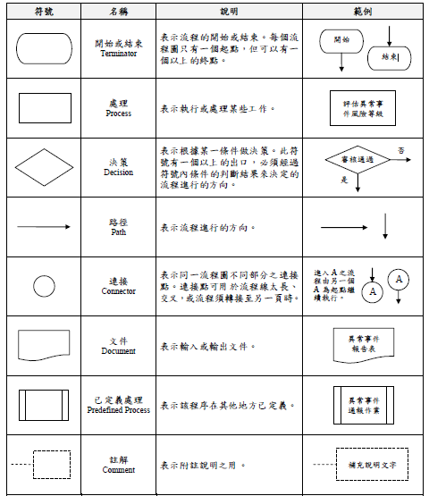
附件三：SOP 文件修訂紀錄範例

文 件 名 稱：○○○○○○標準作業程序
文 件 編 號：xxx-xxx
制 定 單 位：○○○
制 定 日 期：xxx 年 xx 月 xx 日
分 發 單 位：○○○、○○○、○○○
修 訂 紀 錄
修訂日期 | 修訂內容摘要 | 頁次 | 版本
xxx xx xx | 新增訂 | 全部 | 1
xxx xx xx | 1. ○○○○○○○○○○○○○○○○○○○○  2. ○○○○○○○○○○○○○○○○○○○○  3. ○○○○○○○○○○○○○ | 1-2 | 2
xxx xx xx | 內容審閱 | 全部 | 3
備註：

附件四：SOP 文件範例-1
宋俊宏婦幼醫院
文件編號 | xxx-xxx | 文 件 名 稱 | 版本 | x
制定單位 | ○○○ | ○○○○○○標準作業程序 | 頁次 | 1/x

1 依據： ○○○○○
2 目的：○○○○○
3 範圍：○○○○○
4 定義：無。
5 作業內容：
5.1 ○○○○○
5.1.1 ○○○○○
5.1.1.1 ○○○○○
5.1.1.1.1 ○○○○○
5.2 ○○○○○
5.2.1 ○○○○○
6 相關文件：
6.1 ○○○○○○
6.2 ○○○○○○
7 使用表單：
7.1○○○○○○(含表單編碼)
8 參考資料：依感控學會規定格式
8.1○○○○○○
9 文件修訂紀錄:

附件五：：○○○○○○○流程
權責 | 作業流程 | 產出表單
○○○  ○○○  ○○○ | 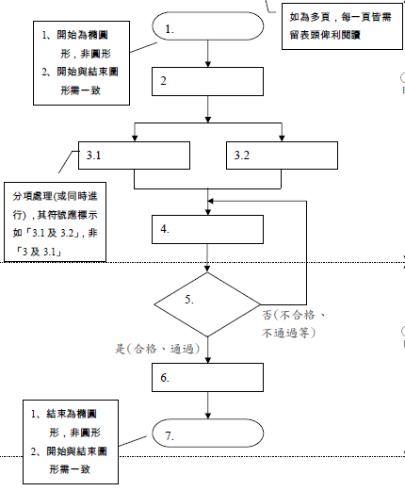

文 件 名 稱：標準作業程序（SOP）文件製作原則標準作業程序
文 件 編 號：001-001
制 定 單 位：院長室
制 定 日 期：103年 11月 10 日
分 發 單 位：院長室、附設護理之家、感染管制委員會、病歷委員會、藥事委員會、書寫
委員會、醫療品質暨病人安全委員會、健康促進委員會、醫務部、藥劑科、
檢驗科、行政部、會計部、資訊部、總務課、人事行政科、醫事課、護理部、
產房、病房、嬰兒室、門診
修 訂 紀 錄
修訂日期 | 修訂內容摘要 | 頁次 | 版本
99. | 新制定 | 9 | 1
103 11 10 | 新修訂 | 9 | 2
105 05 15 | 內容審閱 | 9 | 3
107 12 18 | 1.組織架構微調整  2.內文-伍、內容:八、文件修訂紀錄併入最末頁 | 9 | 4
備註：

